Voy a ir haciéndolo aquí que tardo menos

Inicialmente

git init [project-name]

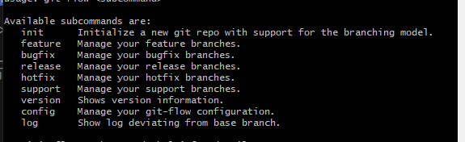

Git reset –hard 274df27 sirve para resetear cambios y borrar todo hasta donde he avanzado.Funciona tanto hacia atrás como hacia delante.

Git reflog 🡪 Historial completo de interaciones en git

Git tag 🡪 (Etiquetar) le pongo un nombre identificativo a mi git

Git status 🡪 nos dice como esta el fichero. Si hay algo en rojo nos avisa que es nuevo, y te dice que si quieres añadirlo.

Git add🡪 Añado los ficheros al git, si escribo git add . Seguido de un punto añado todos los ficheros que hay en la carpeta

Git commit –m “te obliga”🡪 añade el commit a todo lo guardado en el git

Git branch🡪 Es para crear una nueva rama

Git branch – d nombre de la rama🡪 Eliminar la rama

Git switch 🡪 para cambiar de rama

Git merge 🡪 mergear, convinar los cambios, fusionar

*Conflictos ocurren cuando dos ramas tocan el mismo fichero y la misma línea de código.Si modificasen distintas líneas de código no habría conflicto.

Git stash 🡪 Es hacer un coomit de una manera temporal y que no genera un nuevo commit

Git stash list 🡪 lista de los stash que se han hecho

Git stash pop 🡪 recupéramelo como estaba antes

Git stash drop 🡪 tirar los cambios del stash

Git Diff 🡪 para ver la diferencias

Git check out 🡪 Volver a los cambios anteriores.

Git check out nombredelarchivo 🡪 vuelvo a dejar el archivo como estaba

Git y github no es lo mismo

**Git es un sistema de control de versiones y es de manera local. Github es un servidor remoto con el que voy a poder interactuar con mas personas.**



Deberemos darnos de alta en github simplemente creando un usuario y una contraseña.

Nos llegara un mail de confirmación con un código. Introducimos ese codigo y nos loguearemos en github.

Inicialmente apareceremos en el dashboard.

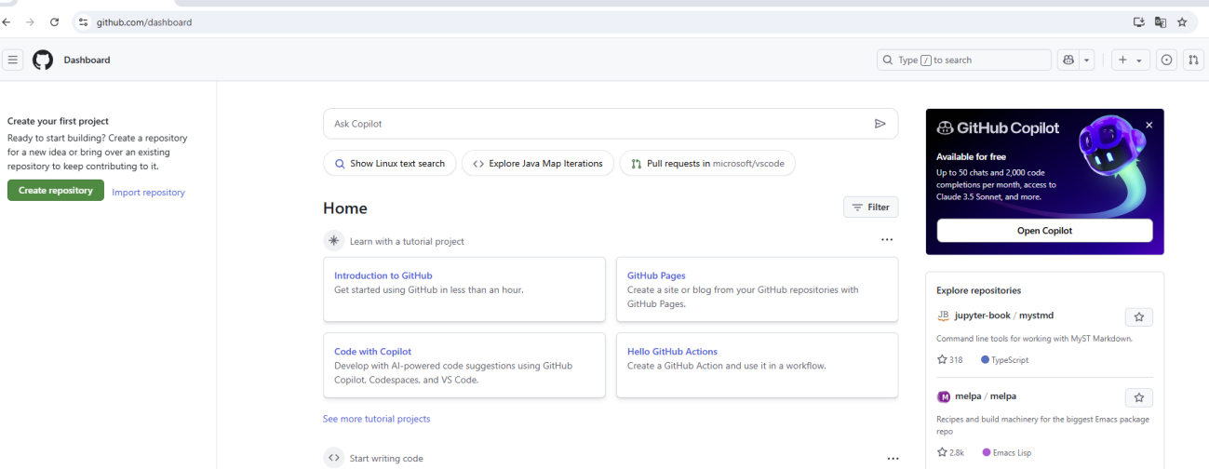

Configuracion del servidor

Como comunicamos nuestro ordenador y como autenticamos con github.

Configurar mediante un protocolo SSH

Necesitamos establecer una credenciales que github conozca, para eso necesitamos generar una contraseña. Introducimos el siguiente texto en gitbash.

ssh-keygen -t ed25519 -C "your_email@example.com"

Me va a pedir solicitar un archivo donde guardar el passphrase. Aceptaremos la ubicación del archivo predeterminada. Nos solicitará cual será nuestro passphrase. Si no lo quiero generar pulso la tecla Enter, si quiere segurizarlo aun mas lo introduciré. Me vuelve a pedir de nuevo el passphrase. Lo introduzco. Una vez hecho esto habre generdo mi clave ssh.

Una vez hecho esto me ire a github. En cualquier perfil en la parte superior derecha en settings

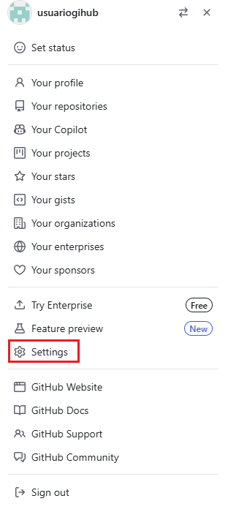

Una vez seleccionado settings me voy a ssh a GPS keys

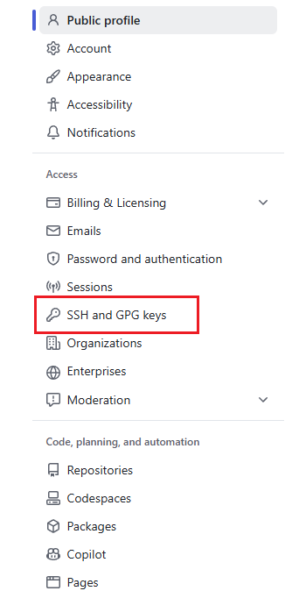

Una vez dentro hacemos click en nueva clave ssh

En la parte de titulo introduciremos el titulo de donde es la clave. Si estas utilizando tu portátil introduciras portátil personal. Es simplemente una etiqueta descriptiva. El tipo de autentificación dejaremos la clave y en el Key pegaremos la clave que hemos copiaremos mediante $ clip < ~/.ssh/id_ed25519.pub en el gitbash

Se nos copiara en el portapapeles la keygen y la pegaré en la parte de key

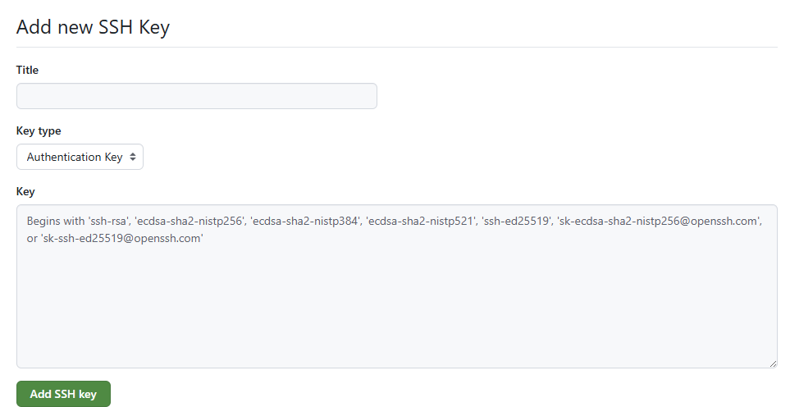

Haremos click en añadir SSH key y nos generará la clave ssh. Si se ha generado correctamente nos llegara un mail de confirmación a nuestro correo y aparecerá dentro de github la contraseña generada.

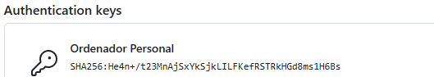

En este momento hemos generado una clave encriptaba de nuestro Ordenador personal

Es necesario establecer esa conectividad.Nos vamos al gitbash e introducimos la siguiente sentencia : ssh -T [git@github.com](mailto:git@github.com)

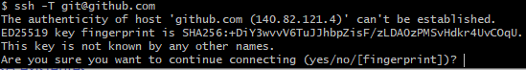

Nos va a pedir confirmación de si queremos conexión permanente con el servidor. Le escribimos que si. En este momento hemos generado una conexión permanente entre nuestro usuario de github y nuestro equipo.

Lanzare de nuevo el comando y si esta correctamente me dara el mensaje de que he establecido conexión y me he autentificado correctamente.



Como crear un nuevo repositorio en github

Me voy a la página de inicio de mi usuario github. Puedo acceder de dos maneras.

Introduciendo la url siguiente:

https://github.com/”miusuariogithub”

Tambien en la parte superior derecha hago click en el icono de usuario. Hago click en your profile.En la parte de Repositories, new.

Le hago publico, no añado el gitignore y no tengo licencia. Hago click en create repository.

Me aparecerá una pagina como esta

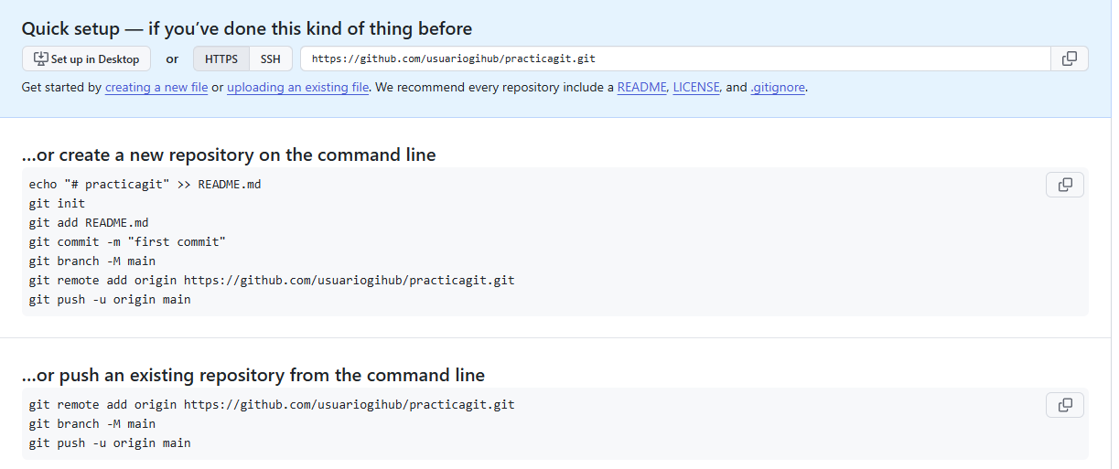

En la cual me dan una serie de parámetros que me permiten trabajar en remoto.

Voy a gitbash y escribo la línea de comando que me ha generado mi repositorio: git remote add origin https://github.com/usuariogihub/practicagit.git

La parte en rojo será la que se modificara en función del nombre de usuario y el nombre del repositorio.

Una vez hecho lanzo un git push –u origin main en mi gitbash y me lanzará una autenticación

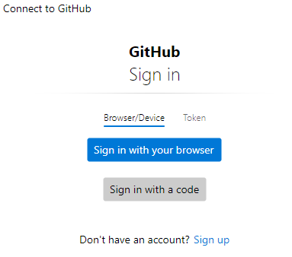

Hago cliick en sign in with your browser y lo autorizare

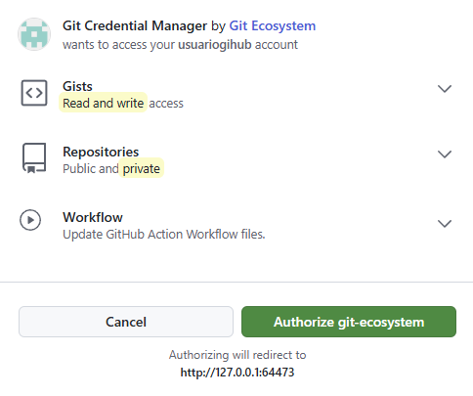

Authenticacion satisfactoria

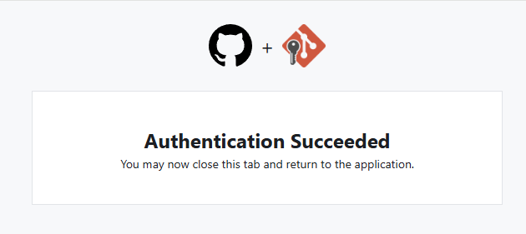

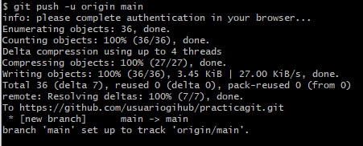

Una vez hecho esto ya tenemos todo lo que teníamos en local. Confirmamos y refrescamos la pagina web. Veremos que se encuentran todos los archivos subidos a la plataforma de github.

De la misma manera nos permite ver todos los commits que se hicieron en local.

* Para ver la diferenciación de trabajar en local y de trabajar en remoto vamos a hacer pequeñas modificaciones en local y vamos a confirmar que en remoto no están subidas

Nos vamos a nuestros archivos y modificamos una línea de código dentro del archivo.

Una vez hecho esto salvamos. Introducimos en la línea de comando del git bash: git add “archivomodificado”

Después de esto hacemos git commit –m “ comentario “ y estará añadido a nuestro git.

Si vamos a github y refrescamos nuestro perfil y abrimos el archivo que hemos modificado en local veremos que en remoto no se ha modificado.

Nota: Cualquier modificación si no está comiteado en local no voy a poder subirlo a github.

Una vez hecho esto hago git push.

Me debe dar un error que lo que me dira es que el remoto contiene trabajo que en local no lo tienes.

Introduzco en la línea de comando git fech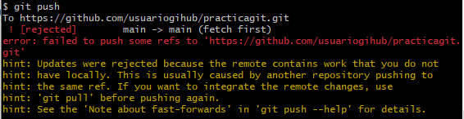. Al hacer git fetch. Se descarga el historial sin los cambios. Git pull se descarga el historial con los cambios.

Git merge es para sincronizar todo.

Gut push: subo los cambios a mi repositorio.Cada vez que hago un push tendre que tener configurado a donde lo tengo que subir

Un nuevo usuario que empieza el proyecto se quiere descargar el programa. Se deberá ir a la parte de la practica en el repositorio y en el código. Lo descargamos en SSH ya que si no mediante https nos pedirá contraseña.

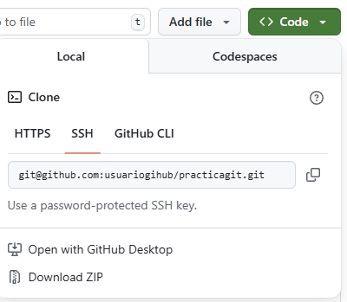

Una vez copiado el nuevo usuario se situara en su carpeta nueva dentro del git bash y lanzará un git clone seguido de lo que he copiado. Si es un repositorio publico no necesitare autenticación, si es privado si que la necesitaré.

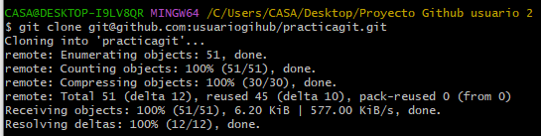

Una vez hecho esto se me habrá clonado todo el repositorio en mi nueva carpeta.

Trabajo colaborativo.

Si otro usuario quiere subir cambios una vez clonados los archivos existe el comando git fork.

Me voy a la parte superior de mi usuario y hago click en fork. Esto me sirve para hacer una copia del respositorio de alguien en mi repositorio



Una vez hecho el fork de el usuariogihub, tendre una copia en mi repositorio. Si no se han producido cambios estará sincronizado

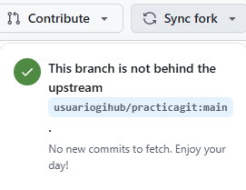

Si he creado una rama nueva y no es igual con archivos diferentes,

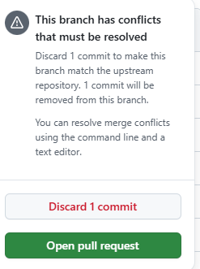

Hare click en open pull request y me saldrá un pantalla donde me especifica los cambios que se han realizado. Una vez hechos los cambios lanzo un pull request

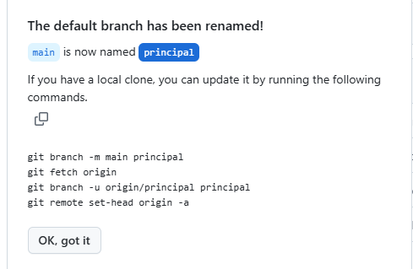

Yo he generado un contenido master (usuario1—Rodrigo) y main (usuario original)